社會期中報告

六年（ ）班
姓名：＿＿＿＿＿＿＿
座號：＿＿＿＿＿＿＿

內容注意事項：
- 用心書寫，不可請人代筆或抄襲他人的內容。
- 本報告請保持平整，勿破損或對折。
- 封面：創意彩繪。（另加1~5分）
- 11月21日起，每週五第六節前請交回檢查(每週請至少完成兩個主題)
- 交件日期：11月28日。請準時繳交，遲交一天扣5分。

封面  彩繪 | 主題四  25分 | 主題三  25分 | 主題二  25分 | 主題一  25分
 |  |  |  |  | 得分

- 主題一 美援足跡

你知道臺灣有哪些建設是經由美援而建構完成的嗎？請你利用上網查詢，寫出你所知道的美援相關建設(水庫、發電廠、橋梁、公路、社區或大學均可，每項擇一寫出，請勿重複)，並畫下或貼上它的圖像。

建設名稱： 建設名稱：
地點： 地點：
建設名稱：

地點：

建設名稱：

地點：

- 主題二 健康休閒一起來

- 週末假期時，你最常進行什麼樣的休閒活動呢？請在下方填上自己設計的各項休閒活動內容或獎懲。(記得要再另外設計「命運」與「機會」題目，內容必須與休閒活動相關)
起點 |  |  | 從事健康休閒活動得一千元 |  | 機會
命 運
機 會
 |  |  |  |  | 參加露營活動
騎腳踏車
40分鐘
命運 | 電玩時間太長後退兩步 |  |  | 和家人玩桌遊  前進三步 | 打球1小時
- 在你設計的休閒活動大富翁遊戲中，你最喜歡哪一種活動？為什麼？
二、
二、
二、
二、
二、

- 主題三 臺灣美食地圖

請你先標出臺灣各縣市名稱，再找出四個不同縣市有特色的地方美食，將該縣市塗上顏色，並請用文字介紹該美食並附上圖片。（請勿與課本重複）

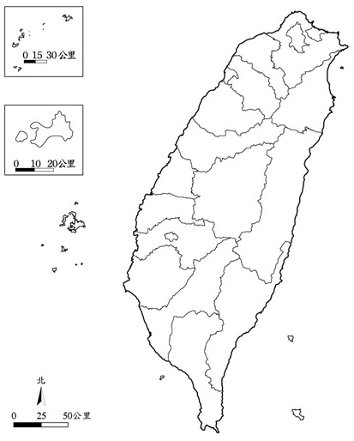

~我心目中的四大特色美食~

所屬縣市： 所屬縣市：
特色美食： 特色美食：
美食簡介： 美食簡介：

﹍﹍﹍﹍﹍﹍﹍﹍﹍﹍﹍﹍﹍ ﹍﹍﹍﹍﹍﹍﹍﹍﹍﹍﹍﹍﹍

所屬縣市： 所屬縣市：
特色美食： 特色美食：
美食簡介： 美食簡介：

﹍﹍﹍﹍﹍﹍﹍﹍﹍﹍﹍﹍﹍ ﹍﹍﹍﹍﹍﹍﹍﹍﹍﹍﹍﹍﹍

- 主題四 傳統阿嬤在現代


現代的臺灣社會，處處可見傳統與現代並存，東方與西方融合的新風貌。阿媽覺得現代社會和她小時候的生活情形有很大不同，請你幫阿媽找找看，現代臺灣和傳統臺灣有哪些不同的地方？
項目 | 傳統社會 | 現代臺灣
飲食方面 | 番薯飯、蘿蔔乾 | 各國料理、漢堡速食
衣著方面
居住型態
交通工具
藝術活動
禮俗文化
其 他

●你喜歡哪一種生活呢？說一說你的想法。
(1)我喜歡 □傳統生活 □現代生活
(2)我的想法：

